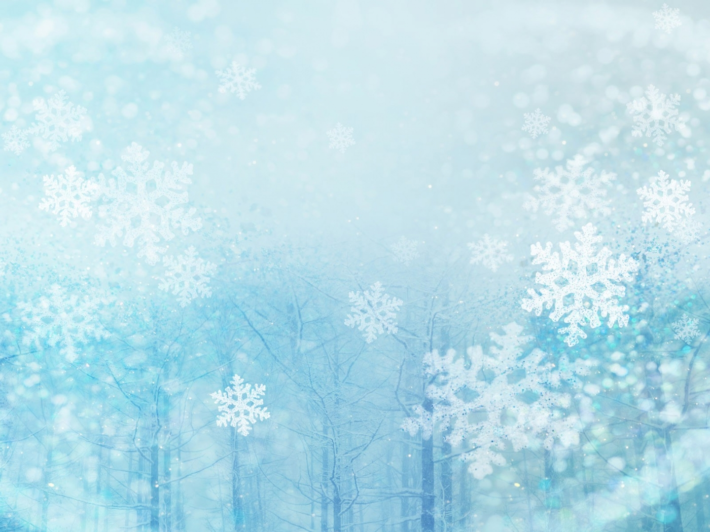
Памятка для родителей
Как правильно одеть ребенка на прогулку зимой

Подготовил инструктор по физической культуре Игольникова А.Д.

1. Нательное белье ребенка обязательно должно быть из натуральной ткани.
2. Если ребенок очень активный, или планируется поход в магазин, где ребенок может вспотеть, то вместо хлопкового или шерстяного белья лучше надеть специальное термобелье. Оно делается из синтетических волокон (микрофибра) и вопреки распространенному предубеждению лучше «греет» за счет того, что быстро отводит лишнюю влагу от поверхности кожи наружу и не дает ребенку простудиться.
3. Нет необходимости надевать несколько кофт и свитеров. Если мороз не сильный, то достаточно хлопковой водолазки и флисовой кофты. На более холодное время вместо флиса можно надеть шерстяной свитер.
4. Верхняя одежда должна быть легкой и достаточно просторной. Очень удобно одевать штаны-комбинезон и куртку. Из наполнителей большой популярностью пользуются холлофайбер и тинсулейт. Натуральный пух сложнее в уходе, а тяжелые овчинные комбинезоны очень сковывают движения.
5. Шапка может быть шерстяная вязаная, или из двойного флиса. Такие шапки и согреют и защитят от ветра. Очень теплые шапки-шлемы пригодятся только для прогулок в сильные морозы.
6. Не стоит закрывать шарфом нос и рот. Холодный воздух ребенку не повредит, а наоборот поможет закалить организм.
7. Чтобы руки всегда были в тепле, приобретите непромокаемые варежки. Они теплее, чем перчатки и не промокнут от снега.
8. Обувь должна быть непромокаемой. Промокшие ботинки чаще всего становятся причиной простуды.

